Задание 1.7.
Изготовить и разместить кормушки для птиц, организовать регулярную подкормку птиц.
Задание | Изготовить и разместить кормушки для птиц, организовать регулярную подкормку птиц
Время выполнения | Декабрь 2019 – февраль 2020
Целевые группы | Учащиеся объединений по интересам
Ответственный педагог | Степанюк Л.И.
Краткое описание выполнения задания (этапы) | Этапы выполнения задания:  1. Знакомство с основными видами кормушек. Подготовка материала для изготовления кормушек.  2. Знакомство с памяткой «Правила кормления птиц»  3. Обучение ТБ при изготовлении кормушек.  4. Изготовление кормушек.  5. Развешивание кормушек.  6. Изучение и составление меню птиц.  7. Составление графика и организация подкормки птиц.  8. Участие в экологической акции «Поддержим птиц». Номинация конкурса  «Птичье рандеву» - изготовление экокормушек.  9. Наблюдение за птицами на кормушках, фотосъёмка птиц на кормушках.
Результаты | - изготовлены кормушки и экокормушки и размещены на территории центра. Организована постоянная подкормка (Приложение 1).  - составлен отчет о количестве и разнообразии птиц, прилетающих на кормушки (Приложение 2).  - составлено меню для птиц  (Приложение 3).  - фотографии птиц на кормушках (Приложение 4).

Приложение 1
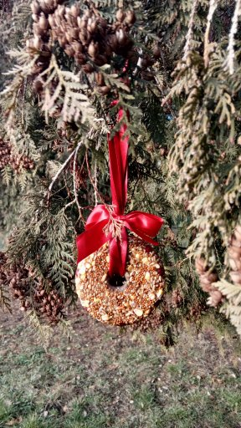
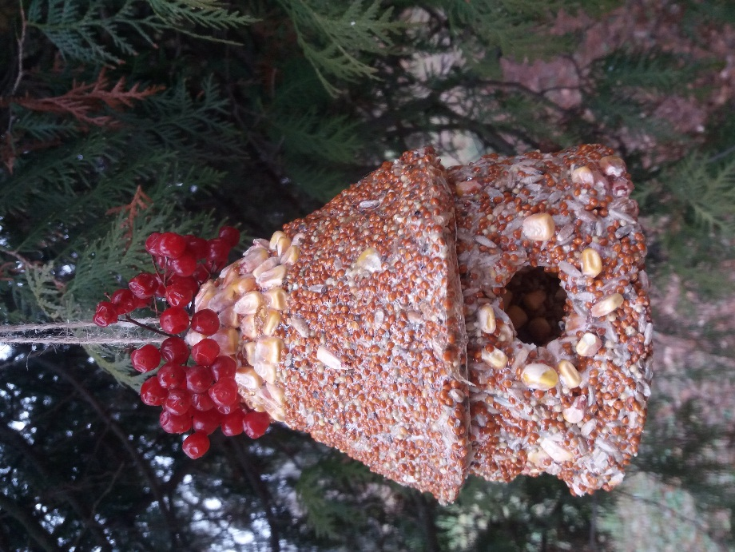

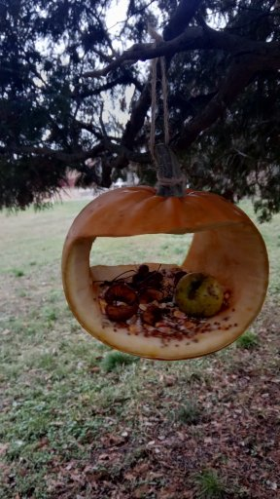
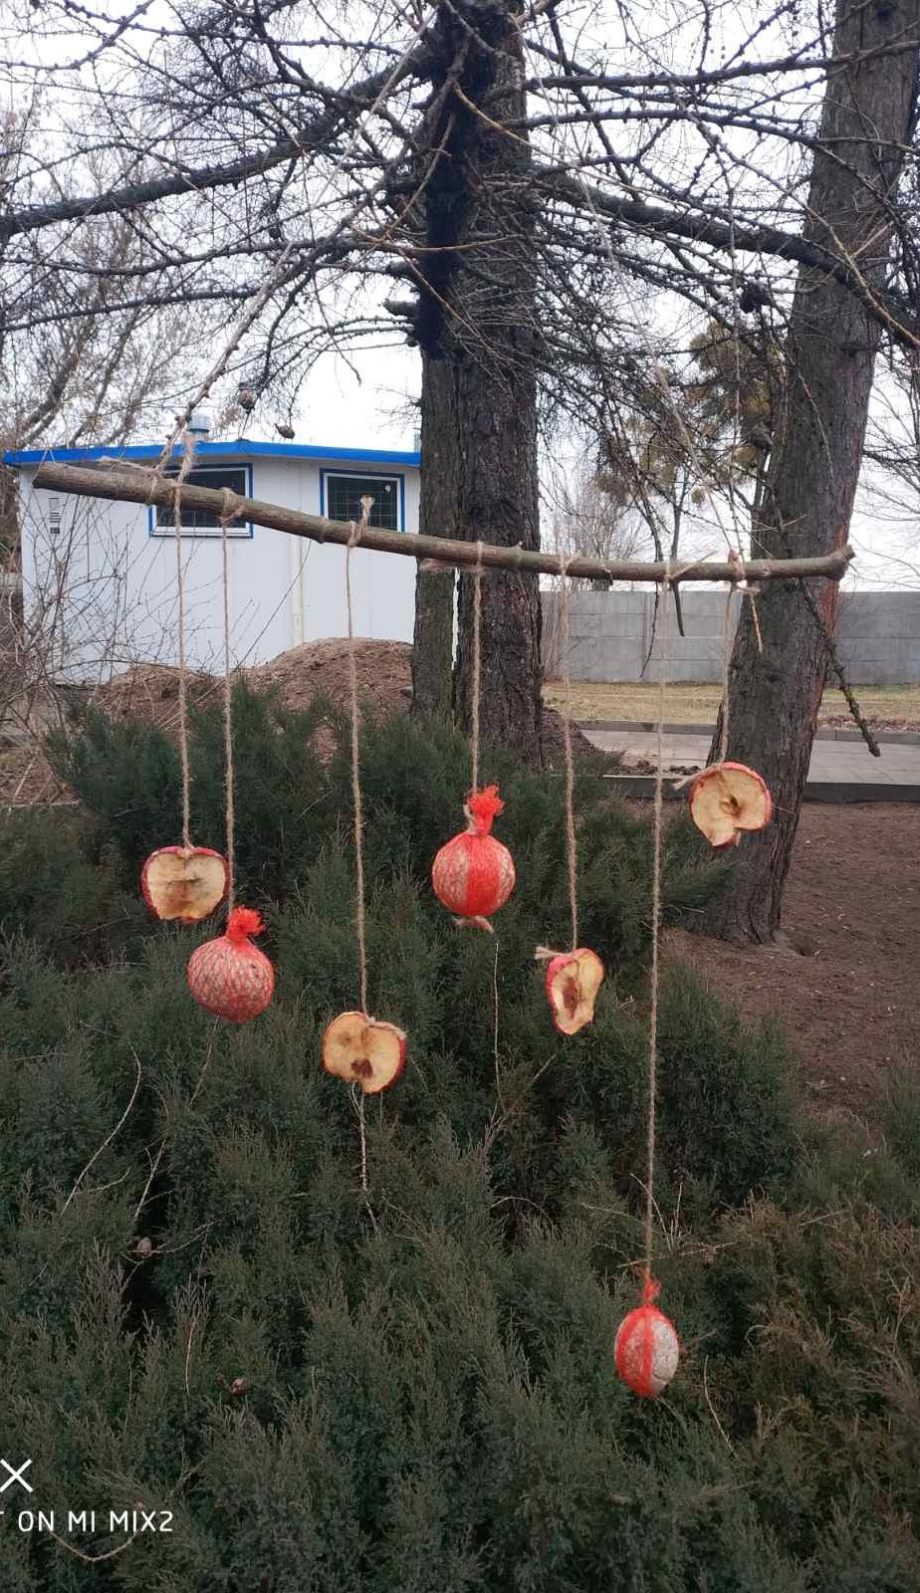

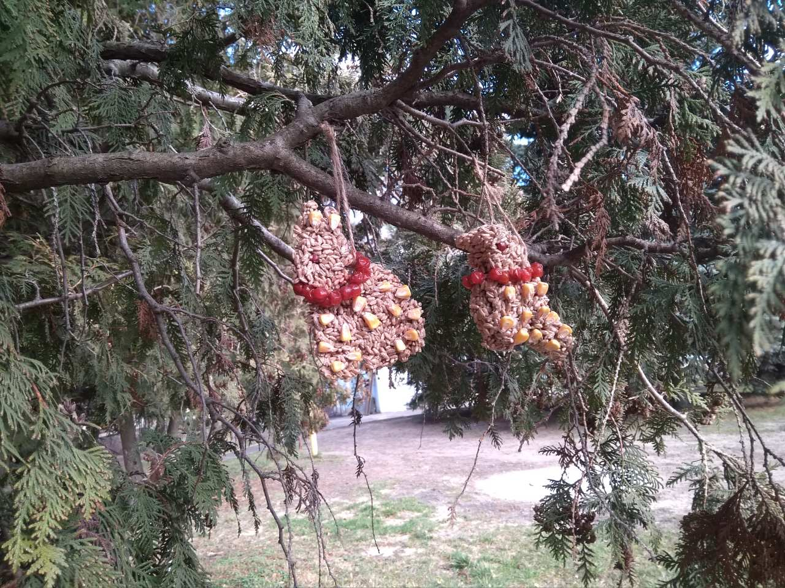
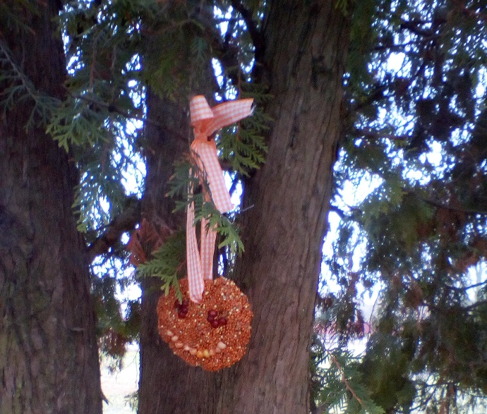

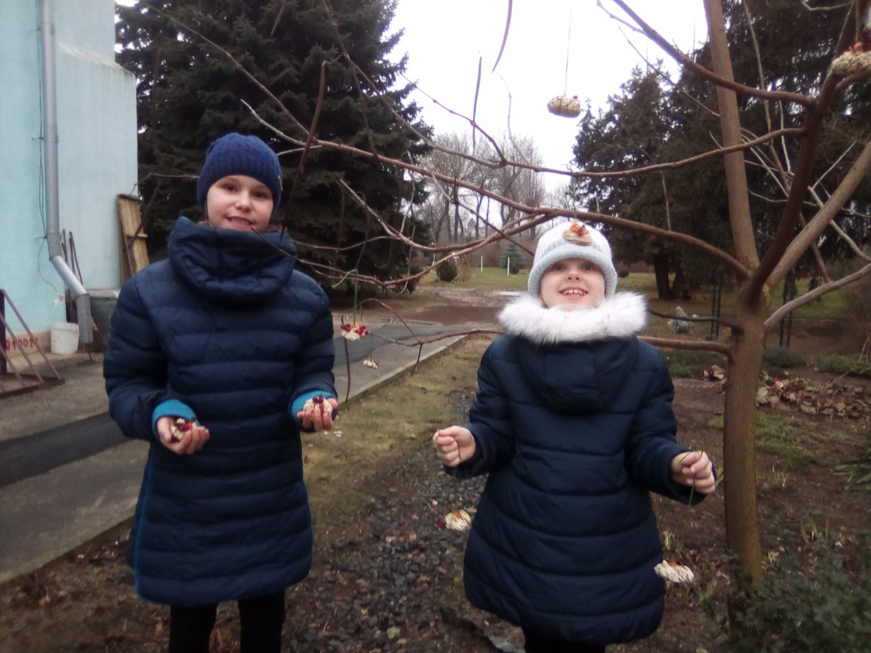

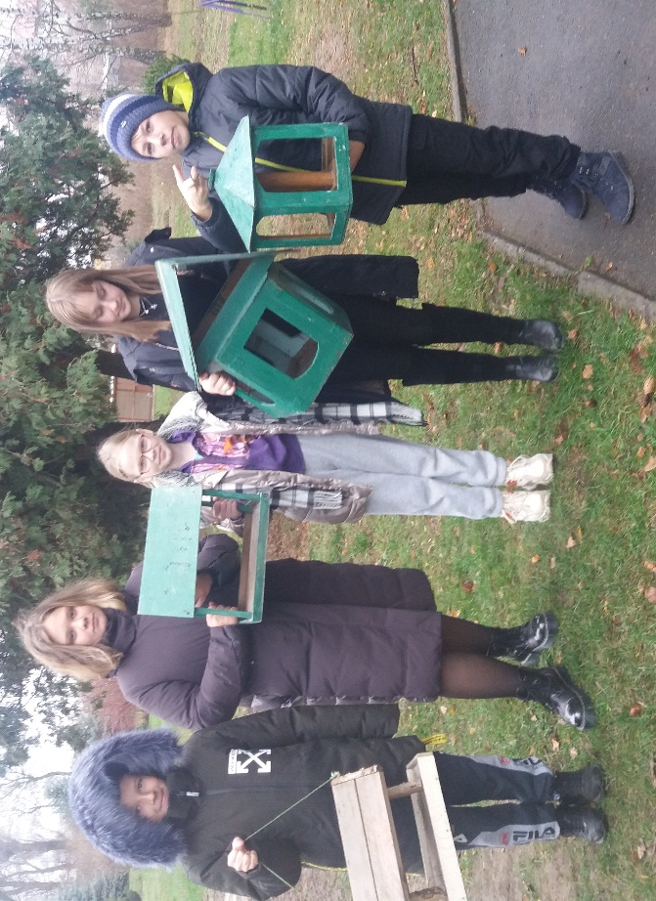

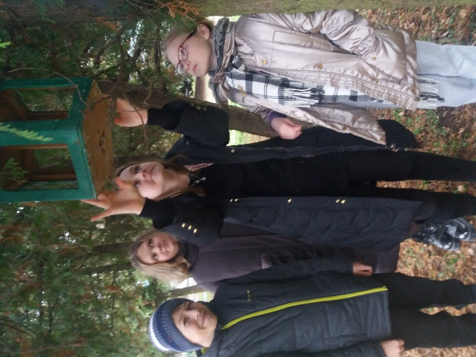

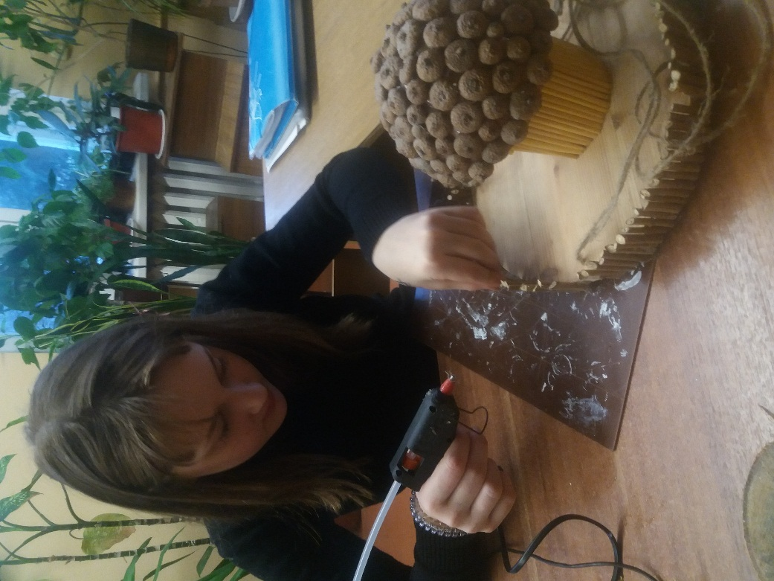
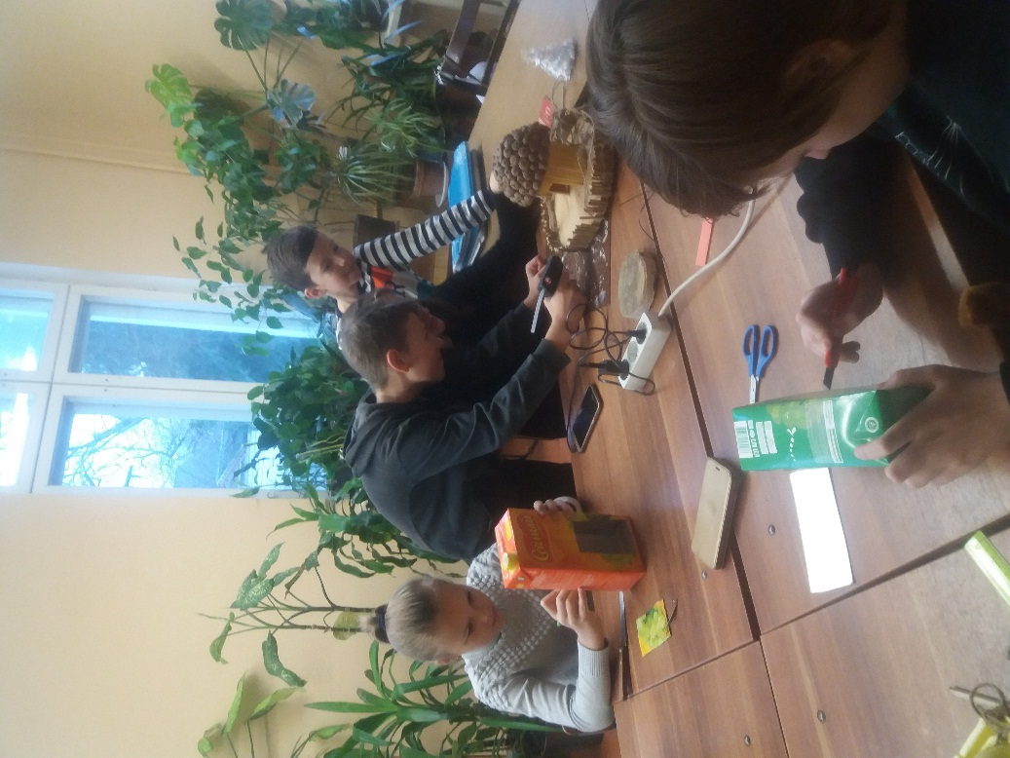

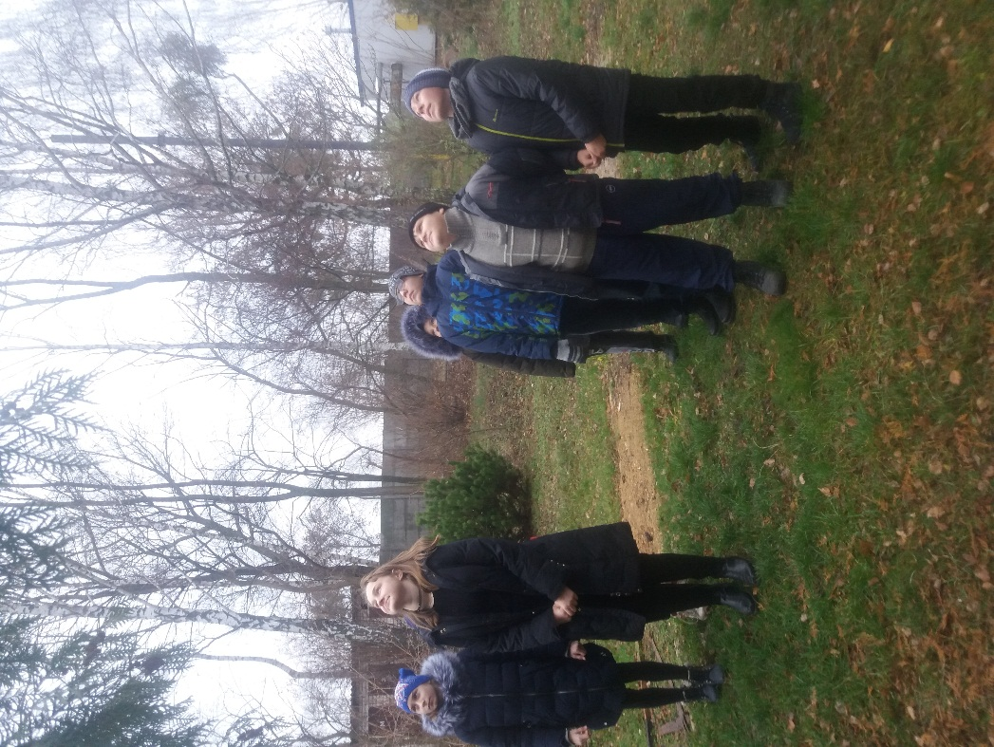
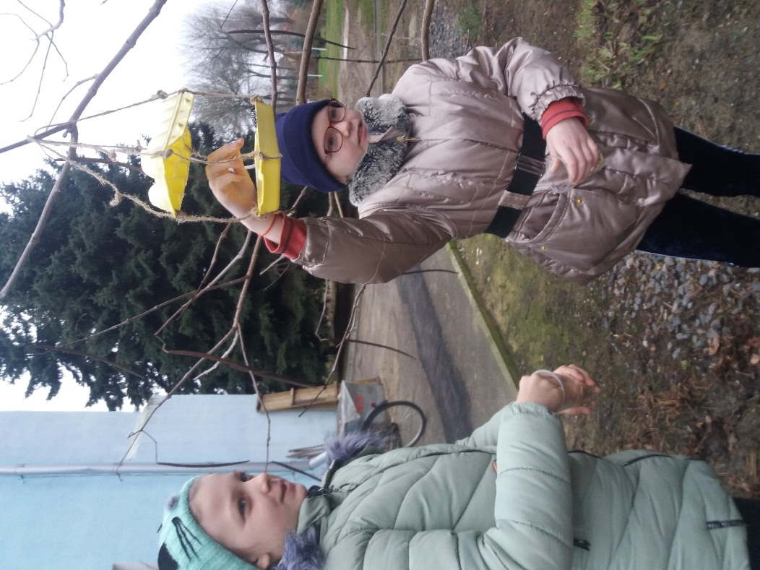

Приложение 2
Отчет о количестве и разнообразии птиц, прилетающих на кормушку
Название птиц | Количество
Голубь сизый | 10
Синица большая | 19
Галка | 8
Воробей домовой | 24
Ворона серая | 13
Дятел | 2
Снегирь | 2

Приложение 3
Меню для птиц
Птицы будут благодарны вам за:
- несоленое свежее сало
- говяжий жир
- топленое масло
- маргарин
- пшено, рис, овес
- семечки подсолнечника (несоленые и не жаренные)
- пшеница
- ягоды рябины, калины
- ягоды боярышника
- крошки белого хлеба

Ни в коем случае давать нельзя:
- черный хлеб
- чипсы
- сладкие кукурузные хлопья
- соленые, сладкие или жаренные продукты
(такое угощение вызовет у птиц расстройство желудка, а зимой любая болезнь у пернатых неминуемо приводит к их гибели)

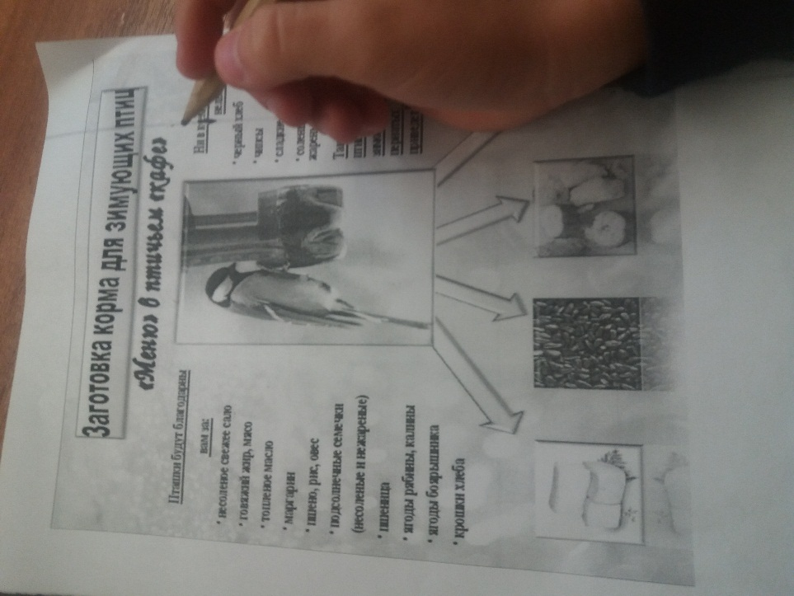
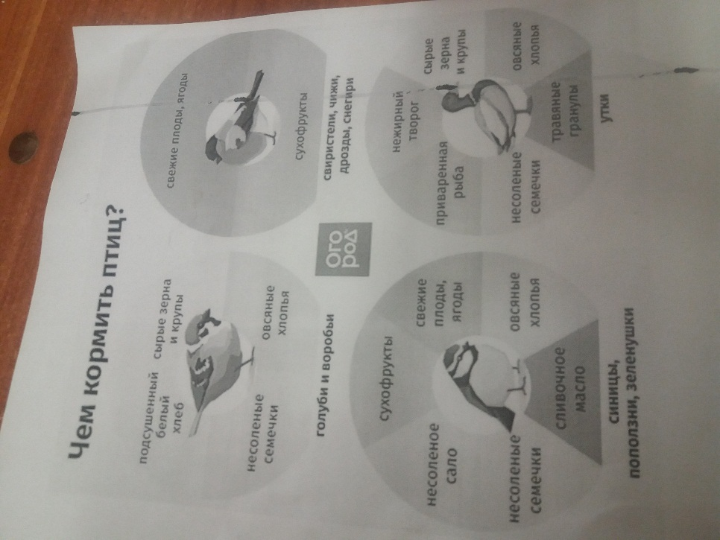

Приложение 4
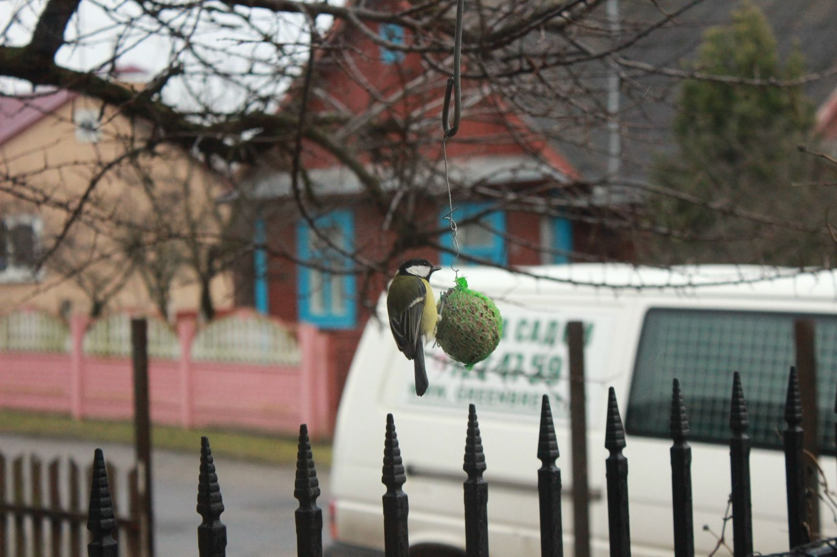
Фотографии птиц на кормушках

Выполнили:
учащиеся объединения по интересам
«Цветы в интерьере»

